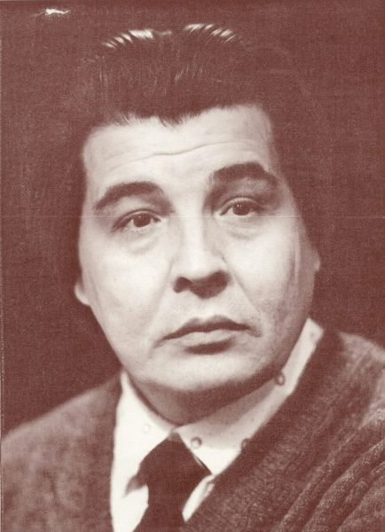
Енӗш (Григорьев) Виталий Григорьевич
(19.10.1941 г.)
Чувашский писатель, член Союза писателей СССР (1978), заслуженный работник культуры Республики Башкортостан (1992), лауреат литературной премии им. Ф. Карима (1995), журналист.
Родился в деревне Братьякасы (Пратьякас Eнĕш) Канашского района Чувашской Республики
Виталий Енӗш окончил Высшие литературные курсы при Литературном институте им. А.М. Горького. Творческую деятельность начал в 1965 г. в редакции Аургазинской районной газеты Башкортостана «Çĕршыв çулĕ» (Путь Родины). С 1970 г. работал ответственным секретарем, заместителем главного редактора журнала «Капкăн», консультантом по вопросам литературы Союза писателей Чувашии, директором Чувашского отделения Литературного фонда СССР и др.
Первый очерк «Ялан халăхпа пӗрле» (Всегда вместе с народом) опубликовал в 1959 г. в журнале «Ялав». Автор прозаических произведений для детей и юношества, сатирических рассказов и повестей, около 20 сборников, пьесы «Ухмах сутти» (Дуракам закон не писан). Перевел на чувашский язык произведения отечественных и зарубежных писателей, 10 книг «Ветхого Завета», «Акафисты» (в 3-х тт.) и др.
Основные книги: «Çĕр тĕрекĕ» (Опора земли), «Ҫулҫӑ айӗнчи ҫырла» (Ягода под листом), «Чун кӑварӗ» (Жар души), «Пурҫӑн йӑлмак» (Шелковая петля), «Чӑн тӗн букварӗ» (Православная азбука), «Чиркӳ ҫулӗ» (Дорога к храму), «Вăтăр пĕрремĕш мăкăль» (Тридцать первая шишка), «Пĕçерккĕ» (Взбучка), «Сĕреке» (Бредень), «Саваламан сак ҫинче» (На шипы), «Чего им не хватает?» и др.

